Informatie omtrent beschermde producten die ter verkoop (of enige andere vorm van overdracht) worden aangeboden

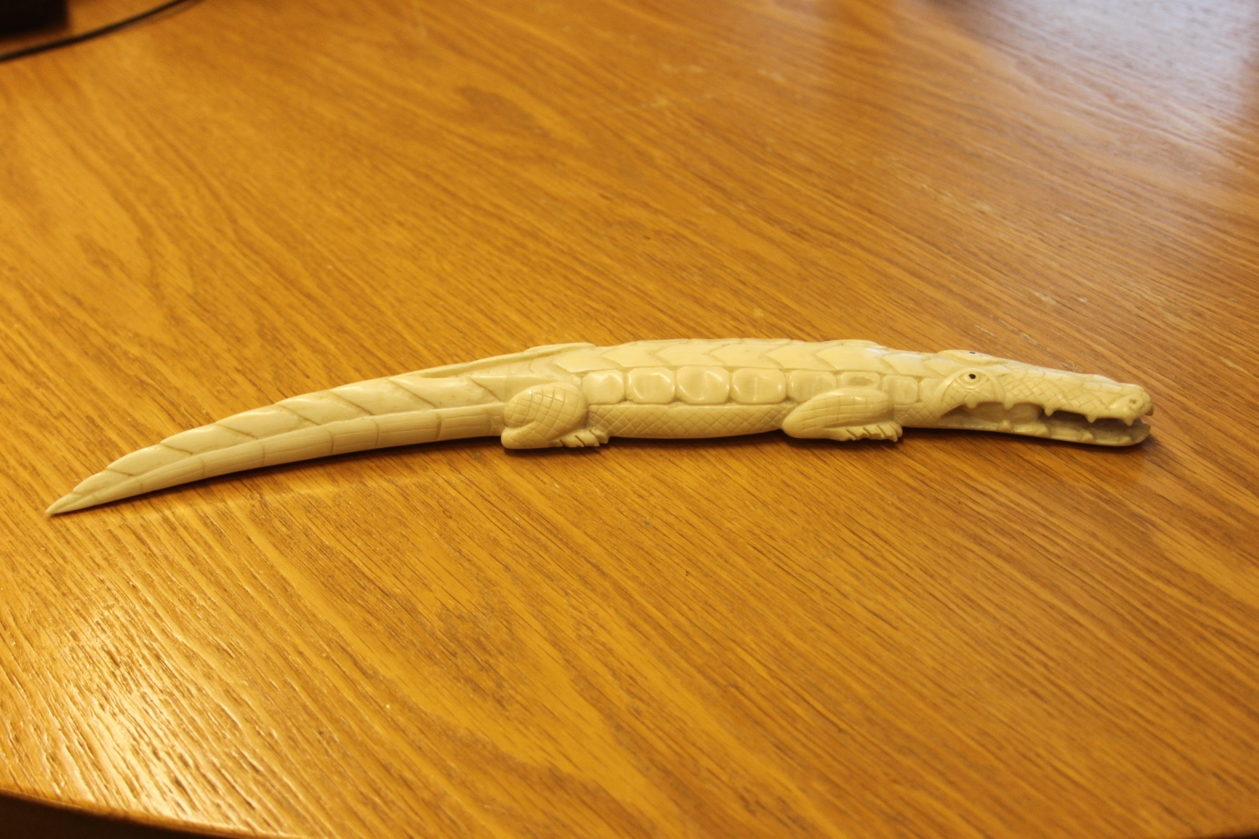

# Achtergrondinformatie

Een heel aantal dier- en plantensoorten zijn beschermd op grond van Nederlandse en/of Europese wetgeving. Voor de handel in deze soorten gelden extra voorwaarden om de legale herkomst te achterhalen. Het eerste waar men dan vaak aan denkt is ivoor en neushoornhoorn, maar je kan bijvoorbeeld ook denken aan koraal of opgezette dieren. We zullen in dit document een aantal beschermingsregels uitlichten.

Inhoud

1. CITES 3

Ivoor 4

Olifantenivoor 4

Hoe herken je olifantenivoor? 4

Overig ivoor 6

2. Vogelrichtlijnsoorten 8

1. Dood aangetroffen 8

2. Gefokte vogel 8

3. Jacht- en schadesoorten 9

4. Habitatrichtlijnsoorten 10

5. Verdrag van Bern en Bonn 10

6. Overige jacht- en schadesoorten 11

7. Bont 12

Canadese lynx 12

Euraziatische lynx 12

Ocelot 13

Wolf 13

Poolvos 13

Zebra 14

Beer 14

Leeuw 14

8. Reptielenleer 15

Netpython 15

Krokodillenleer 15

Varaan 16

9. Schildpad 16

Tot slot 17

# CITES

CITES staat voor “Convention of International Trade in Endangered Species of Flora and Fauna”, oftewel “Verdrag Inzake de Handel in Bedreigde Dier- en plantensoorten”. Deze internationale overeenkomst beschermt tienduizenden dieren en plantensoorten die mogelijk bedreigd worden door handel en andere economische activiteiten.

Zoek van tevoren uit of u een CITES-soort (of een deel hiervan, denk aan ivoor of koraal) heeft. Omdat de soort soms niet goed herkenbaar of identificeerbaar kan zijn vindt u in tabel 1 een overzicht van dieren, planten en voorbeelden van producten die onder de CITES-wetgeving vallen. Voor al deze producten (dus ook bijvoorbeeld opgezette dieren) geldt dat de legale herkomst aangetoond moet kunnen worden. Op <https://www.speciesplus.org> is met de wetenschappelijke naam te achterhalen of het dier of de plant onder CITES valt.

Tabel 1: Voorbeelden van onder CITES-regelgeving vallende soorten

|  |  |
| --- | --- |
| Dier/plant/product | Voorbeeld |
| Alle roofvogels en uilen | Opgezette slechtvalk |
| Alle steenkoralen | Stukje koraal |
| Ivoor van olifanten, walrussen, walvissen of narwallen | Ivoren beeldjes, bestek, of sieraden (verderop zal uitleg gegeven worden over hoe ivoor herkend kan worden) |
| Alle grote katachtigen (subfamilie pantherinae) | Een opgezette tijger of een leeuwenvel |

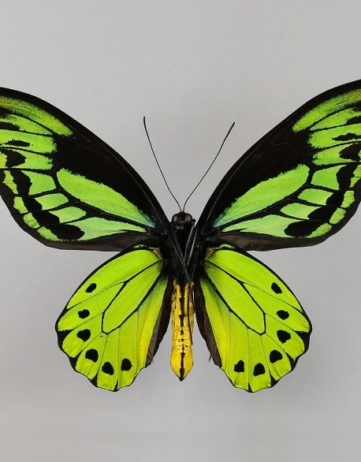Op de website van de Rijksdienst Voor Ondernemend Nederland (RVO) is meer informatie te vinden over CITES en de bijbehorende verplichtingen. Scan de QR-code hiernaast om direct op de juiste website terecht te komen. Bij vragen kan altijd contact opgenomen met RVO of de NVWA. Zie ook: <https://www.rvo.nl/onderwerpen/cites/dit-cites> [1]

***Vlinders***

Regelmatig worden vlinders opgezet (geprepareerd) verkocht. Er zijn echter ook een aantal vlinders beschermd. Vaak staat er op het label om welke vlindersoort het gaat. Op de website [www.speciesplus.net](http://www.speciesplus.net) is te controleren of de soort beschermd is onder CITES.

Het kan ook dat de vlinder beschermd is onder de **habitatsrichtlijn**. Zie hiervoor pagina 10 van dit document.

Een onder CITES beschermde Ornithoptera-vlinder

## Ivoor

Ivoor is tandmateriaal afkomstig van landdieren zoals olifant, nijlpaarden of mammoeten of zeedieren zoals walrus of narwal. Ondanks dat veel mensen weten dat er regels verbonden zijn aan het verhandelen van ivoren voorwerpen, is het herkennen soms nog een uitdaging.

### Olifantenivoor

Het eerste dier waar men aan denkt als het over ivoor gaat is de olifant. Hier is ook veel ivoor van in omloop. Er zijn twee olifantensoorten: de Afrikaanse en de Aziatische olifant. Het ivoor van deze soorten is niet te onderscheiden, en dus spreken we veelal van olifantenivoor. Olifantenivoor mag alleen verhandeld worden als er sprake is van “antiek” ivoor en de juiste papieren zijn bijgevoegd. zie voor meer informatie:



<https://www.rvo.nl/onderwerpen/cites/cites-soort/ivoor>

### Hoe herken je olifantenivoor?

Olifantenivoor is makkelijk te herkennen in onbewerkte vorm (zie Figuur 1). Vaak wordt het ivoor echter verwerkt tot andere voorwerpen (bijvoorbeeld als figuren 2 en 3).

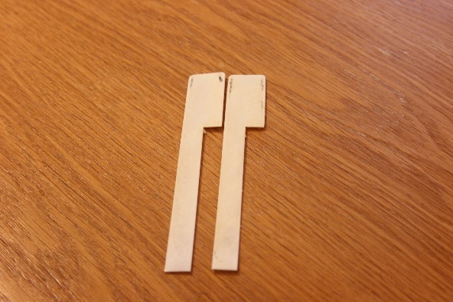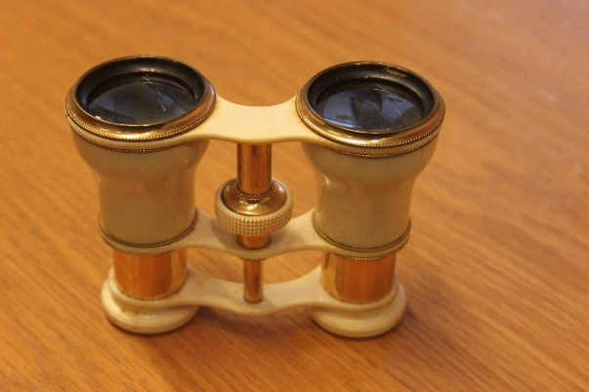Figuur 1: Slagtand van een Afrikaanse olifant[2]

Figuur 2: Een verrekijker gemaakt van olifantenivoor

Figuur 3: Pianotoetsen gemaakt van olifantenivoor

Bewerkte voorwerpen zijn wat lastiger te herkennen alszijnde ivoor. Er zijn echter wel een aantal indicatoren waaraan het te zien is.

#### Temperatuur

Ivoor voelt altijd koeler aan dan de omgevingstemperatuur. Deze eigenschap komt bij meerdere materialen voor, maar het kan wel een indicatie geven dat het om ivoor gaat.

#### Schreger lijnen

Misschien wel de meest duidelijke manier om olifantenivoor te herkennen is door te kijken naar het ivoor vanaf de kopse kant; dus vanaf de bovenkant. Typisch voor olifanten- en mammoetivoor zijn namelijk de schregerlijnen: dit zijn V-vormige lijnen die zich continue herhalen over het gehele vlak. Zie figuur 4 voor een voorbeeld. De lijnen zijn het beste te zien met een loepje, maar dit is niet altijd noodzakelijk. Soms worden de lijnen weggewerkt en zijn ze (bijna) niet meer te zien.

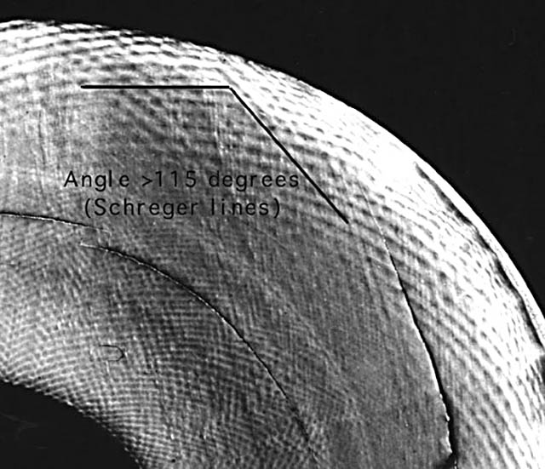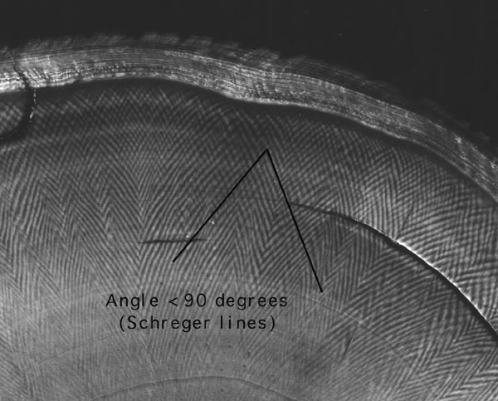De hoek van de schregerlijnen is ook van belang. Er bestaat namelijk ook mammoetivoor. Aangezien mammoeten al enige tijd geleden uitgestorven zijn, is bescherming niet meer nodig voor soortbehoud. Daarom is mammoetivoor onbeschermd. De hoek van de schregerlijnen is bij mammoetenivoor in de regel kleiner dan 90⁰ (Figuur 4[3]), terwijl de hoek bij olifantenivoor in de regel groter dan 115⁰ is (figuur 5[4]). Mammoetivoor is ook vaak iets romiger of donkerder van kleur dan olifantenivoor.

Figuur 5: Schregerlijnen in olifantivoor (beschermd). De hoek van de V is groter dan 115⁰

Figuur 4: Schregerlijnen in mammoetivoor (onbeschermd). De hoek van de V is kleiner dan 90⁰

Het kan soms lastig blijven om ivoor te herkennen. Bij twijfel kan men het beste een expert raadplegen.

### Overig ivoor

Het meest ivoor in omloop is afkomstig van de olifant. Echter kan ivoor ook van andere dieren afkomstig zijn. Hieronder een aantal ivoren voorwerpen welke ook voor kunnen komen.

#### Walrus

Ivoor van de walrus is beschermd en daar dient dus de legale herkomst van aangetoond te worden. Dit ivoor komt veel in geverfde vorm voor (figuur 6) 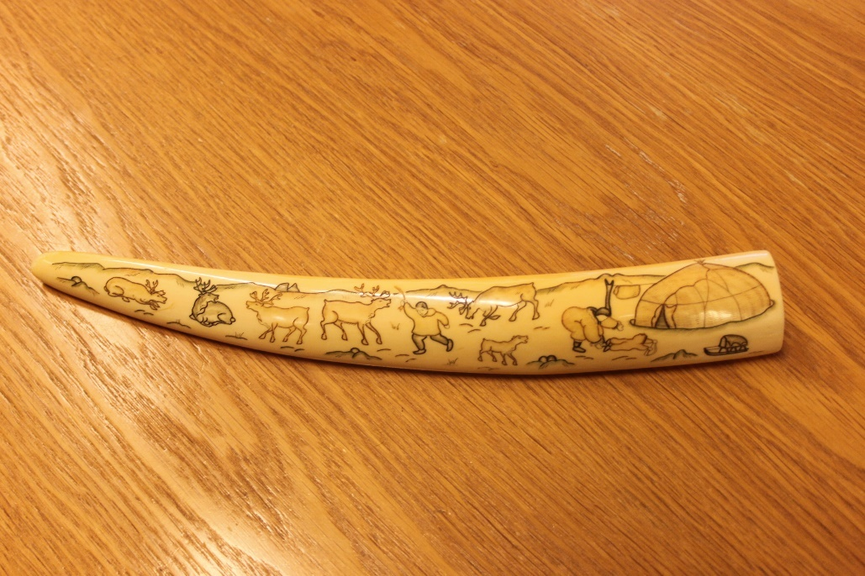

Figuur 6: Walrusivoor

#### Nijlpaard

Ivoor van het (dwerg)nijlpaard is beschermd en daar dient dus de legale herkomst van aangetoond te worden. Ivoor van de hoektanden hebben een typisch ronde vorm (figuur 7).

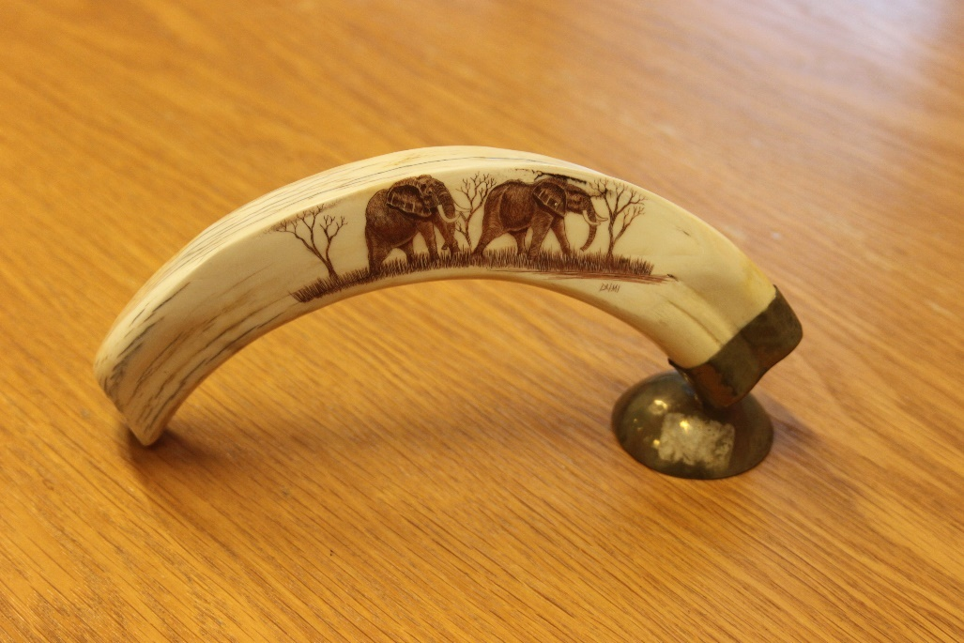

Figuur 7: Nijlpaardivoor

#### Walvissen

Ivoor van walvissen is beschermd. Hier dient dus ook de legale herkomst van aangetoond te worden. Hieronder een voorbeeld van ivoor van de potvis (figuur 8).

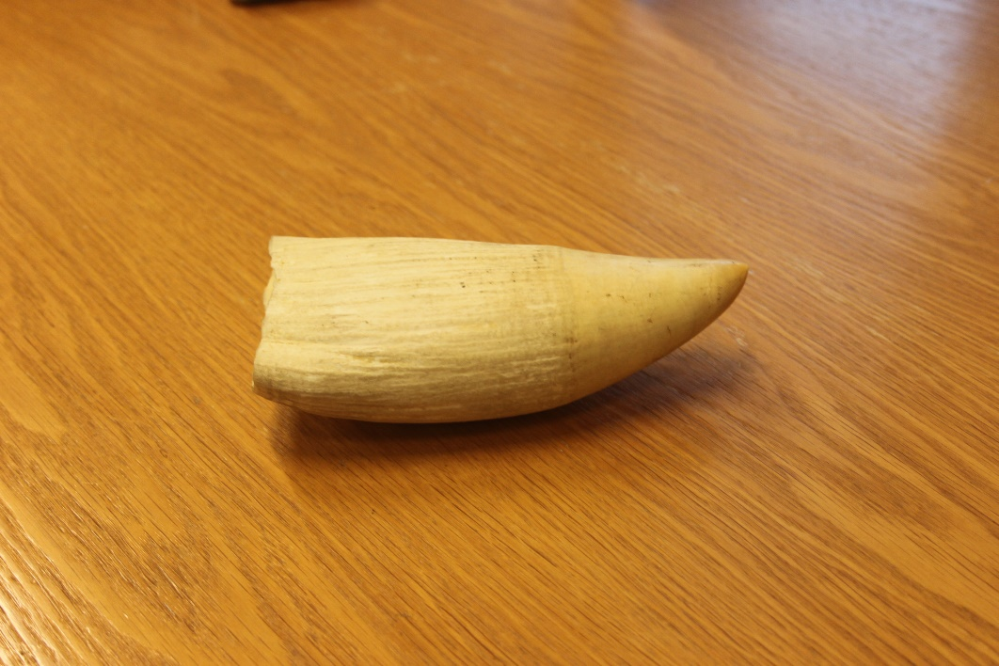

Figuur 8: Potvisivoor

#### Wrattenzwijnivoor

Tot slot komt wrattenzwijnenivoor ook nog voor. Wrattenzwijn is eigenlijk een verzamelnaam voor een aantal zwijnensoorten. Ivoor van al deze wrattenzwijnen is op dit moment niet beschermd en mag dus verhandeld worden. Het formaat is veelal veel kleiner dan het eerdergenoemde ivoor (figuur 9).

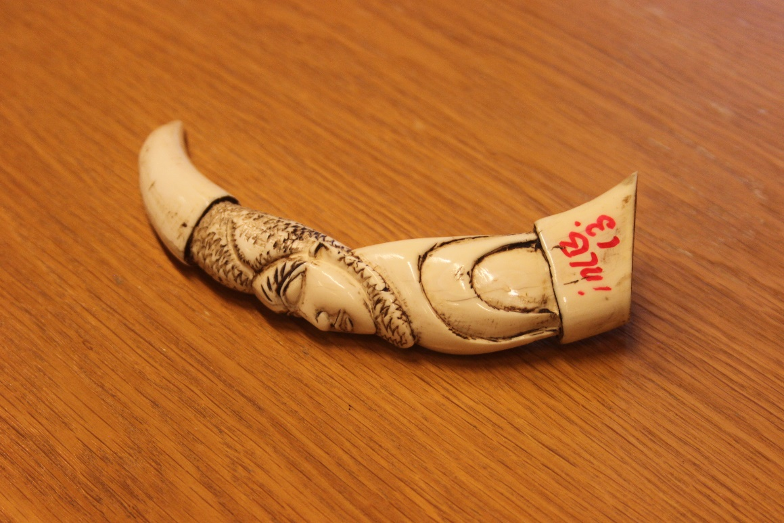

Figuur 9: Ivoor van een wrattenzwijn

# Vogelrichtlijnsoorten

Niet alleen kunnen soorten onder CITES beschermd zijn. Er is nog meer soortbeschermende wetgeving, zoals de vogelrichtlijn[5]. Deze Europese wetgeving heeft als doel het beschermen van de inheemse Europese vogelpopulaties.

Als je je afvraagt welke vogelsoorten hieronder vallen is dat vrij makkelijk: namelijk *alle* in Europavoorkomende vogels. Van de huismus tot de ijsvogel en van de merel tot de slechtvalk.

In het geval dat u (opgezette) vogels bezit kunnen er een aantal dingen gelden.

## Dood aangetroffen

In het geval u een vogelrichtlijnsoort dood aantreft, is het toegestaan deze op te laten zetten (prepareren). U moet het dier dan binnen drie dagen aan melden bij RVO[6]. Als u het dier naar een preparateur brengt zal diegene dit voor u doen. De preparateur mag de vogel voor u opzetten tegen preparateurskosten. De geprepareerde vogel mag hierna **niet** meer verhandeld worden. **Het verkopen van een dood aangetroffen opgezette inheemse vogel is dus verboden.**

## Gefokte vogel

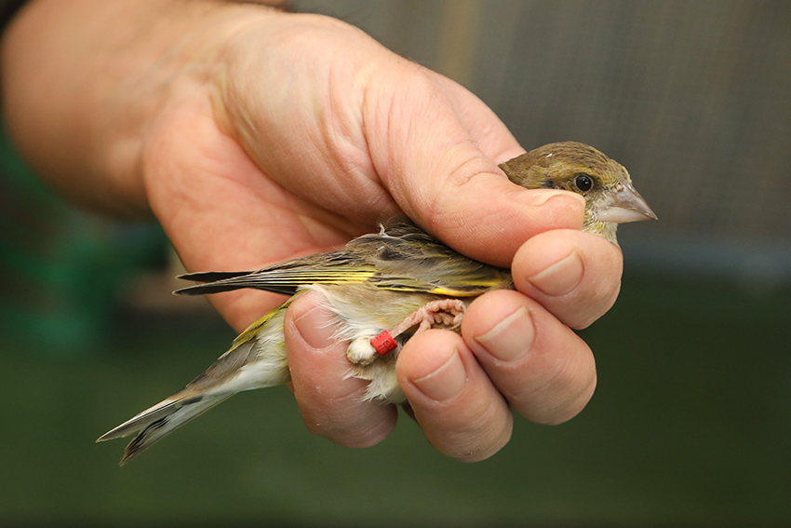Er worden in Nederland ook veel inheemse vogels gekweekt/gefokt. Deze vogels zijn voorzien van een naadloos gesloten pootring (figuur 10[7]). Deze pootring kan enkel om de poot van zeer jonge vogels geschoven kan worden. Daarom geldt dit meestal als afdoende bewijs dat de vogel gekweekt is.

Voor opgezette vogelrichtlijnvogels die uit kweek afkomstig zijn geldt dat een *naadloos gesloten pootring* als bewijs geldt dat de vogel legaal is verkregen. Deze vogels mogen wel verhandeld worden.

Figuur 10: een groenling met een pootring

**Let op! Vogels kunnen ook zowel vogelrichtlijnsoorten als CITES-soorten zijn! In dit geval geldt de zwaarste beschermingsgraad, en dat is CITES. U zult dan aan de CITES-verplichtingen moeten voldoen.**

## Jacht- en schadesoorten

Ondanks dat alle inheemse vogels beschermd zijn, zijn er ook een aantal soorten aangewezen als jacht- of schadesoort. Deze soorten kunnen bijvoorbeeld schade aanrichten aan gewassen of zijn geselecteerd om bejaagd te worden. Deze soorten kunnen ook vrij verhandeld worden, mits men kan aantonen dat het dier van de jacht afkomstig is. Dit kan door bijvoorbeeld een jachtvergunning of een overdrachtsverklaring van de jager te tonen.

|  |  |  |  |
| --- | --- | --- | --- |
| Soort |  | Soort |  |
| Hout-duif[8] | Faunabeheereenheden Nederland > DIERSOORTEN > Diersoorten Nederland >  houtduif | Wilde eend[9] | Wilde eend - Onze Natuur |
| Kauw[10] | Kauw - Coloeus monedula - Waarnemingen.be | Canadese gans[11] | Canadese gans | Ecopedia |
| Zwarte kraai[12] | Zwarte kraai | Vogelbescherming | Fazant[13] | Ecoduct Meedenpad Groningen informatietafel fazant - Bureau Biota |

# Habitatrichtlijnsoorten

Vergelijkbaar met de vogelrichtlijnwetgeving zijn er ook een aantal soorten die onder de habitatrichtlijnwetgeving vallen. De habitatrichtlijn is net als de vogelrichtlijn bedoeld om soorten te beschermen. Op de habitatrichtlijn staan soorten zoals de wolf, bever en otter. Deze dieren (of delen ervan) mogen ook niet zomaar (opgezet) in bezit zijn of verhandeld worden. (Delen van) de soorten van bijlage IV van de habitatrichtlijn mogen niet in bezit zijn of verhandeld worden tenzij aangetoond kan worden dat deze dieren of planten van kweek afkomstig zijn.

Om te zien welke dieren opgenomen zijn op bijlage IV van de habitatrichtlijn zie de volgende website: <https://minez.nederlandsesoorten.nl/content/habitatrichtlijn-soort-van-habitatrichtlijn-bijlage-iv>, of scan de QR-code hier links.

# Verdrag van Bern en Bonn

Tot slot zijn er ook nog twee verdragen voor een aantal andere soorten. Het verdrag van Bern beschermd bedreigde diersoorten en het verdrag van Bonn heeft als doel migrerende diersoorten te beschermenAls u (producten van) deze dieren bezit of wilt verhandelen dient u de legale herkomst aan te kunnen tonen. . Scan de QR-codes hieronder om te zien om welke soorten het gaat of ga naar: <https://minez.nederlandsesoorten.nl/content/bern-conventie> en/of <https://minez.nederlandsesoorten.nl/content/bonn-conventie>.



Verdrag van Bonn (migrerende soorten)

Verdrag van Bern

# Overige jacht- en schadesoorten

Naast de genoemde vogels zijn er ook andere dieren aangewezen als jacht- en schadesoort.

|  |  |  |  |
| --- | --- | --- | --- |
| Soort |  | Soort |  |
| Europees Konijn[14] | Europees konijn | Damhert[15] | Damhert - Dama dama - Waarneming.nl |
| Haas[16] | Haas | DierenWiki | Hazen en Konijnen | Haas | Edelhert[17] | Edelhert - Veluwezoom In Beeld |
| Vos[18] | Vos - Veluwezoom In Beeld | Wild zwijn[19] | Wild Zwijn - Sus scrofa - Waarnemingen.be |
| Ree[20] | Ree - Hubertus Vereniging Vlaanderen |

Deze soorten mogen in bepaalde gebieden en onder bepaalde voorwaarden bejaagd worden. Als er aannemelijk kan worden gemaakt dat opgezette dieren of delen van deze dieren van de jacht (of kweek) afkomstig zijn is handel in principe toegestaan (net als bij de aangewezen vogelsoorten voor de jacht). Dit kan bijvoorbeeld met een overdrachtsbewijs van de jager of een jachtvergunning.

# Bont

*Belangrijk om te onthouden is dat alle grote katachtigen (en dus ook het bont van deze dieren) beschermd zijn onder CITES. Producten met bont van katachtigen zoals de caracal, lynx, tijger, leeuw, jaguar en tijger mag niet zomaar verhandel worden. Controleer of de soort op CITES staat door de wetenschapplijke naam in te vullen op* [*www.speciesplus.net*](http://www.speciesplus.net)*.*

Wat ook veel voorkomt zijn items van of met bont gemaakt. Meestal gaat het om onbeschermd bont, zoals dat van de nerts, wasbeerhond of wasbeer. Echter kan het bont ook afkomstig zijn van beschermde dieren. Hier zullen we een **aantal** veelvoorkomende voorbeelden noemen. Let op! Dit overzicht dient ter informatie en is dus niet compleet!

## Canadese lynx

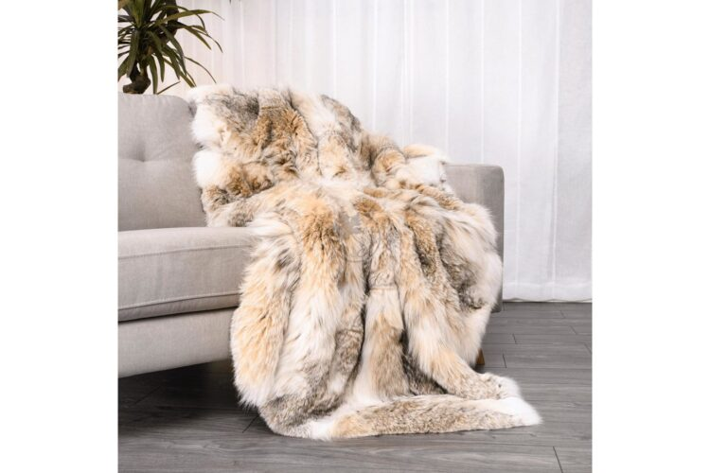Het bont van de Canadese lynx (of rode lynx) is een gewild mode-item. Zoals de naam al suggereert komt dit dier in Noord-Amerika voor. De Canadese lynx is beschermd onder CITES, en is voor de import naar de Europese Unie een invoervergunning verplicht. Voor de handel in bontproducten van de rode lynx moet de legale herkomst kunnen worden aangetoond.[21]

Bont van een rode lynx21

## Eurasian Lynx - an overview | ScienceDirect TopicsEuraziatische lynx

De Euraziatische lynx is zowel beschermd onder CITES als onder de habitatrichtlijn. U mag derhalve geen Euraziatische lynxen of producten hiervan bezitten of verhandelen, tenzij u aan kunt tonen dat het dier of product van kweek afkomstig is. [22]

Een Euraziatische lynx22

## Vintage Real Ocelot Fur Jacket,1950'S - MANHATTAN'S BABEOcelot

De ocelot of pardelkat is met zijn vlekkenpatroon een mooie verschijning. Regelmatig wordt zijn vacht in bontproducten verwerkt, zoals in de jas hiernaast. De ocelot is beschermd onder CITES en dus zal er bij het handelen in (delen van) deze soort een certificaat bijgevoegd moeten zijn. Zie <https://www.rvo.nl/onderwerpen/cites/dit-cites> voor meer informatie over certificaten en wanneer deze nodig zijn.[23]

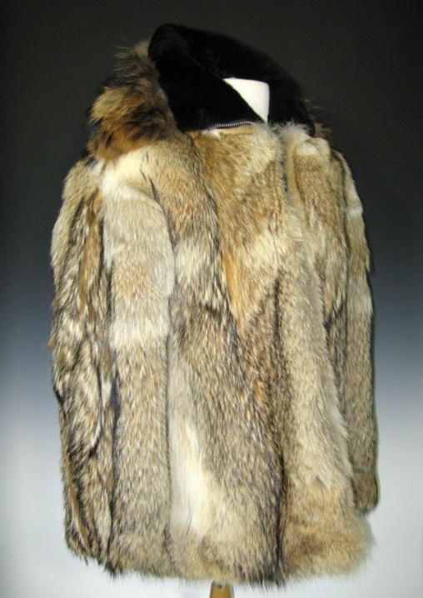

Een jas van ocelotbont23

## Wolf

Voor veel mensen geen onbekende soort; de wolf. Deze soort is sterk beschermd onder CITES. De handel in (delen en producten van) de wolf is sterk gereguleerd. Net als bij de ocelot is een certificaat vereist.[24]

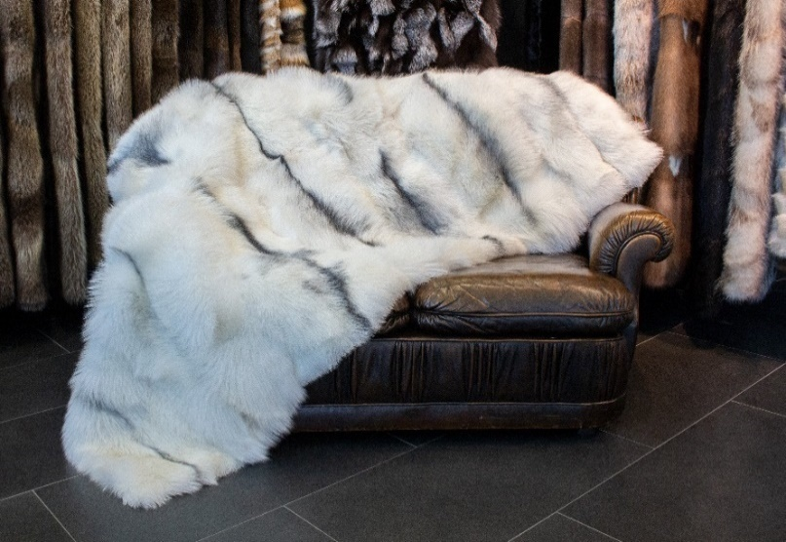

Een jas van wolvenbont24

## Poolvos

De poolvos is beschermd onder de habitatsrichtlijn. Aangezien deze richtlijn alleen Europese populaties beschermd, zijn (producten van) poolvossen uit bijvoorbeeld Rusland en Amerika niet beschermd. Wel moet u aan kunnen tonen dat het bont niet van de Europese poolvos afkomstig is.[25]

Een kleed van poolvossenbont25

## Zebra

*Twijfelt u of u te maken heeft met echt of nep bont? En vermoedt u dat het om beschermd bont kan gaan? Raadpleeg dan een expert of stuur een foto in naar de NVWA of RVO. Wij helpen u graag.*

Als men het heeft over de zebra, praat men alsof het één soort is. in werkelijkheid zijn er drie verschillende zebrasoorten. Een aantal hiervan zijn beschermd onder CITES. als u zebrabont bezit en dit wenst te verhandelen is het raadzaam om de exacte soort en beschermingsgraad te achterhalen. [26]

Een van zebrahuid gemaakt kleed26

## Taxidermy Alaskan Brown Bear Rugs For Sale Grizzly Bear RugBeer

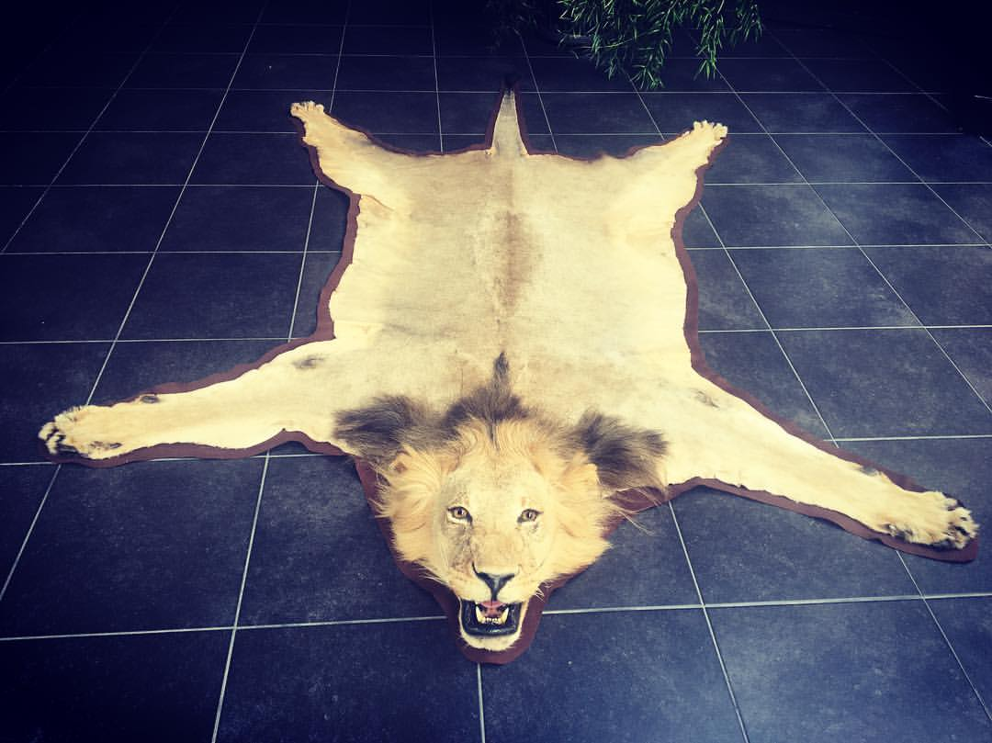Alle soorten uit de berenfamilie zijn beschermd onder CITES. dit houdt in dat wanneer u een berenvel zoals hiernaast afgebeeld wilt verhandelen, u de legale herkomst moet kunnen aantonen doormiddel van een invoervergunning of overdrachtsbewijs.[27]

Kleed van een Amerikaanse bruine beer27

## Leeuw

Een makkelijk herkenbaar dier, ook de leeuw is beschermd onder CITES. Voor de handel in (Afrikaanse) leeuwenproducten moet dus ook de legale herkomst aangetoond kunnen worden. Dit kan bijvoorbeeld door de invoervergunning te tonen.[28]

Een leeuwenhuiden kleed28

# Reptielenleer

Wat ook regelmatig wordt aangetroffen op markten en in de handel zijn producten met reptielenleer. Veel reptielen zijn echter beschermd onder CITES. het is daarom belangrijk om te weten of je zelf leren producten aan het verkopen bent en of deze van beschermde dieren afkomstig zijn. Daarom zal hieronder een aantal veelvoorkomende reptielensoorten besproken worden die verwerkt worden in leren producten zoals tasjes, portemonees en horlogebandjes.

## Reticulated Python – BC – Yellow- Glazed | Roje Exotic LeatherNetpython

Het meeste leer wat wij in omloop zien is afkomstig van de netpython. Deze slang is beschermd onder CITES en dus is het aantonen van de legaliteit (bijvoorbeeld met een overdrachtsbewijs) noodzakelijk als u netpythonleren producten wenst te verkopen. Hier rechts ziet u het typische patroon van een netpython. Vaak wordt de huid geverfd en is het patroon niet meer (goed) herkenbaar.[29]

## 

Netpythonleer29

## Caiman Hornback Matte Saddle

## Krokodillenleer

Ook (leren producten van) krokodillen, alligators en kaaimannen zijn beschermd onder CITES. Vaak zijn ook deze huiden geverfd, zoals op de kaaimanhuid hier links getoond.[30]

Geverfd kaaimanleer30

## Varaan

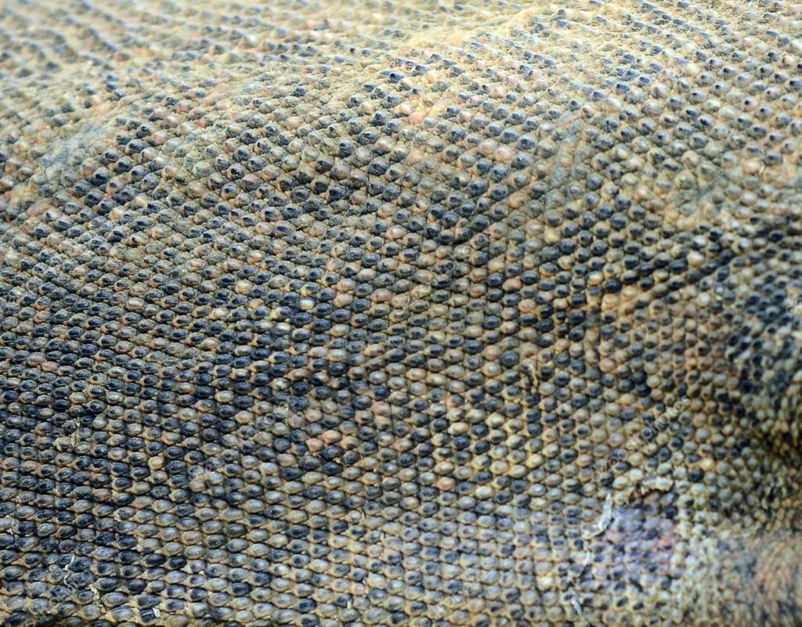Alle varanensoorten zijn beschermd onder CITES. Leer van varanen is goed herkenbaar door de donkere “rijstkorrel” die zich in elke schub bevindt (zie de afbeelding hieronder voor een voorbeeld). Voor de handel in (leren producten van) varanen gelden regels. [31]

Varanenleer31

# Trade in Hawksbill Shell Still Active Globally — The State of the World's Sea Turtles | SWOTSchildpad

Veelvoorkomend zijn ook producten gemaakt van schildpad. Meestal worden er producten van het schild gemaakt. Veel schildpadden (en zelfs alle zeeschildpadden) zijn zwaar beschermd onder CITES. Handel in deze soorten is dan ook zeer beperkt, en er hangen veel eisen aan. Meestal zijn producten als hier rechts getoond schildpadschild, of denk bijvoorbeeld aan kleine sieradendoosjes.[32]

Een armband van schildpadschild32

# Tot slot

Dit bestand dient ter informatie, en bevat voornamelijk veelvoorkomende producten en dieren. Het is echter niet alomvattend. Het kan soms lastig zijn om door de bomen het bos te zien. Als je twijfelt over een voorwerp of opgezet dier kan er altijd een vraag gesteld worden bij de NVWA of RVO. Wij helpen u graag!

## NVWA

Met deze QR-code komt u op de contactpagina van de Nederlandse Voedsel- en Waren Autoriteit. Hier kunt u uw vraag stellen.

<https://www.nvwa.nl/contact>

## RVO

Met deze QR-code komt u op de contactpagina van de Rijksdienst Voor Ondernemend Nederland. hier kunt u ook uw vraag stellen.

<https://www.rvo.nl/onderwerpen/contact>

1. <https://www.butterflyplanet.com/ornithoptera-and-trogonoptera-ornithoptera-9197305.html>
2. <https://jordaens.eu/lot/een-grote-slagtand-van-een-afrikaanse-olifant-met-cites-certificaat-be01402016-25kg/>
3. <http://www.lab.fws.gov/Ivory/elephant.html>
4. <https://blademag.com/blog/steve-shackleford-blog/distinguishing-elephant-ancient-ivory>
5. <https://minez.nederlandsesoorten.nl/content/vogelrichtlijn>
6. <https://wetten.overheid.nl/jci1.3:c:BWBR0041330&hoofdstuk=11&afdeling=11.2&paragraaf=11.2.9&artikel=11.102&z=2024-01-01&g=2024-01-01>
7. <https://www.natuurhulpcentrum.be/69-illegaal-gevangen-zangvogels/>
8. <https://www.faunabeheereenheid.nl/noordbrabant/DIERSOORTEN/dieren-Noord-Brabant/houtduif>
9. <https://www.onzenatuur.be/soortenbank/wilde-eend>
10. <https://waarnemingen.be/species/126/>
11. <https://www.ecopedia.be/dieren/canadese-gans>
12. <https://www.vogelbescherming.nl/ontdek-vogels/kennis-over-vogels/vogelgids/vogel/zwarte-kraai>
13. <https://natuurlr.nl/events/start-natuurbingo-meld-roepende-fazanten/>
14. <https://www.onzenatuur.be/soortenbank/europees-konijn>
15. <https://waarneming.nl/species/382/>
16. <https://dierenwiki.nl/wiki/haas>
17. <https://veluwezoominbeeld.nl/natuurinfo/zoogdieren/edelhert/>
18. <https://veluwezoominbeeld.nl/natuurinfo/zoogdieren/vos/>
19. <https://waarnemingen.be/species/432/>
20. <https://hvv.be/soorten/ree/>
21. <https://www.henigfurs.com/collections/fur-blankets/products/full-skin-lynx-fur-blanket>
22. <https://www.sciencedirect.com/topics/agricultural-and-biological-sciences/eurasian-lynx>
23. <https://manhattansbabesvintage.com/product/vintage-real-ocelot-fur-jacket1950s/>
24. <https://garystockbridge617.getarchive.net/amp/media/president-fords-wolf-skin-coat-553121>
25. <https://www.master-furrier.com/fur-blankets-fur-throws/fox/blue-frost-fox/>
26. <https://cowhidesinternational.com/shop/other-animal-hides/real-zebras/authentic-standard-grade-zebra/>
27. <https://www.wildlifetaxidermy.com/grizzly-bear-rugs-(large-ex-large).html>
28. <https://www.masaigallery.com/en/product/lion-rug/>
29. <https://www.rojeleather.com/products/reticulated-python-bc-yellow-glazed/>
30. <https://shop.panamleathers.com/caiman-hornback/>
31. <https://www.istockphoto.com/nl/foto/komodo-dragon-huid-close-up-gm650246240-118146609>
32. <https://www.seaturtlestatus.org/articles/swot-report-16-trade-in-hawksbill-shell-still-active-globally>